Последовательно отметьте числа от 1 до 36

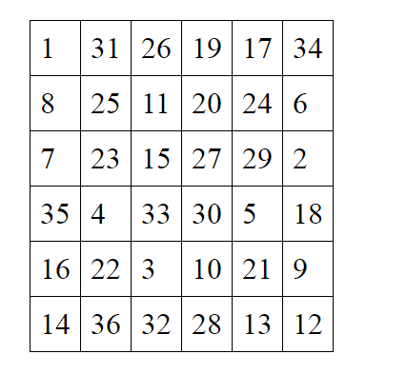

Записать названия 10 животных

Найти слова

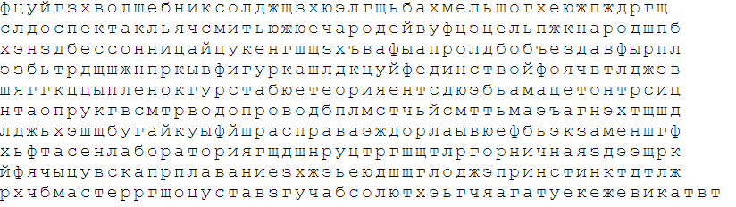

Обвести рисунок

